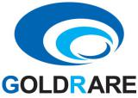
工作联系函
河北光华荣昌汽车部件有限公司 编号：GHRC--2019-12-02
□通知 联系函 通报 申请
主题：关于金属件厂原材料库购买电子吊秤的申请
各位领导：
金属件厂原材料管材、钢卷入厂后，现有吊秤只能显示数据，无法打印单据，给后续对账造成一定的不便；且现有吊秤最大称重为10T，超过10T物资称重需要进行拆卷分批称重，严重影响工作效率。为此，特申请重新购进电子吊秤一台，要求：最大称重15T，能打印电子单据。
样式 | 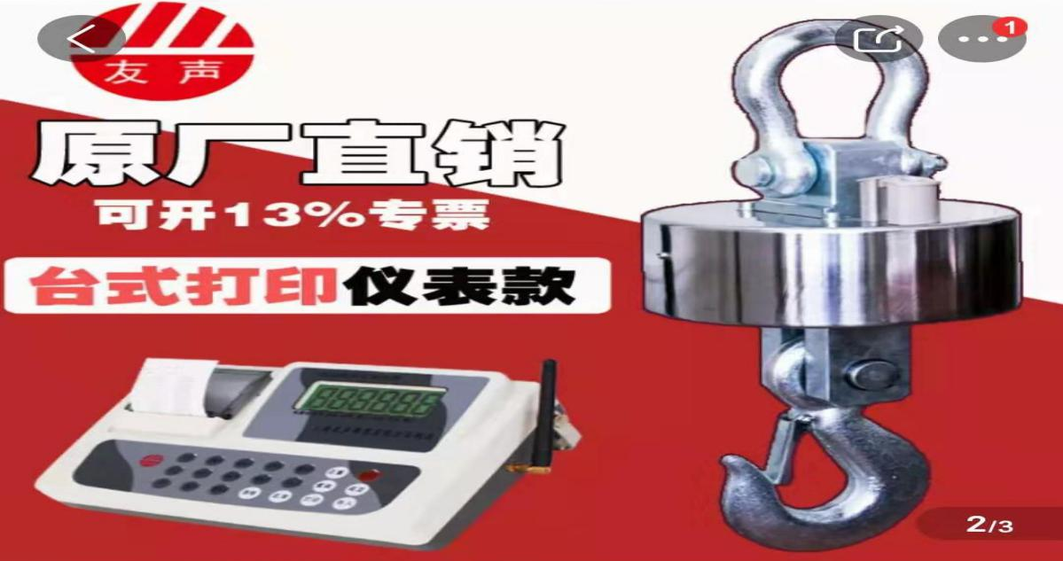
参考报价 | 3000-4000元

请领导批示！

编制：李强 | 审核：李伟 | 复核：李君 | 复核：刘东明
日期：2019-12-19 | 日期： | 日期： | 日期：

